Spendenaktion für die Ukraine
Sparkasse Schwaben-Bodensee spendet 50.000 Euro für Geflüchtete und Hilfsbedürftige
Memmingen, 13. Oktober 2022
Mit einer Spende von 50.000 Euro an Vereine, Organisationen und Aktionen, die sich für Geflüchtete aus oder Bedürftige in der Ukraine einsetzen, zeigt die Sparkasse Schwaben-Bodensee einmal mehr ihre soziale Verantwortung. Die Spendenaktion berücksichtigt Hilfsprojekte im gesamten Geschäftsgebiet, das sich von Lindau über Memmingen und das Unterallgäu bis zum Landkreis Augsburg erstreckt.
Von der Region – für die Region
Die Verteilung der Einzelspenden erfolgte in Zusammenarbeit mit den regionalen Trägern, zu denen die Landkreise Augsburg, Lindau und Unterallgäu sowie die Städte Lindau, Memmingen, Mindelheim und Schwabmünchen zählen.
„Seit Beginn des Ukraine-Kriegs sind in unserem Landkreis zahlreiche Initiativen und Aktionen entstanden, die tagtäglich Großes leisten“, sagt Martin Sailer, Landrat des Landkreises Augsburg. Er dankt der Sparkasse für die großzügige Spende in der aktuell herausfordernden Zeit. Alex Eder, Landrat des Landkreises Unterallgäu, ergänzt: „Die Spende kommt Hilfsaktionen im ganzen Geschäftsgebiet der Sparkasse Schwaben-Bodensee zu Gute. Es freut mich zu sehen, wie sich die fusionierte Sparkasse in der gesamten Region engagiert.“
Anerkennung und Wertschätzung für großes Engagement
Die Spendengelder sollen nicht nur die Hilfsaktionen im Kontext des Ukraine-Kriegs direkt unterstützen, sondern auch die herausragende Arbeit der Menschen würdigen, die hinter den Organisationen stehen und die sich seit Monaten für Hilfsbedürftige einsetzen. „Wir leben in einer Zeit, die von vielen Herausforderungen geprägt ist und auch jeden Einzelnen auf die eine oder andere Art belastet. Mit unserer Spende möchten wir ein positives Signal senden und zur Zusammenarbeit und Rücksichtnahme – insbesondere vor den Entwicklungen des bevorstehenden Winters – ermutigen“, sagt Thomas Munding, Vorsitzender des Vorstandes.
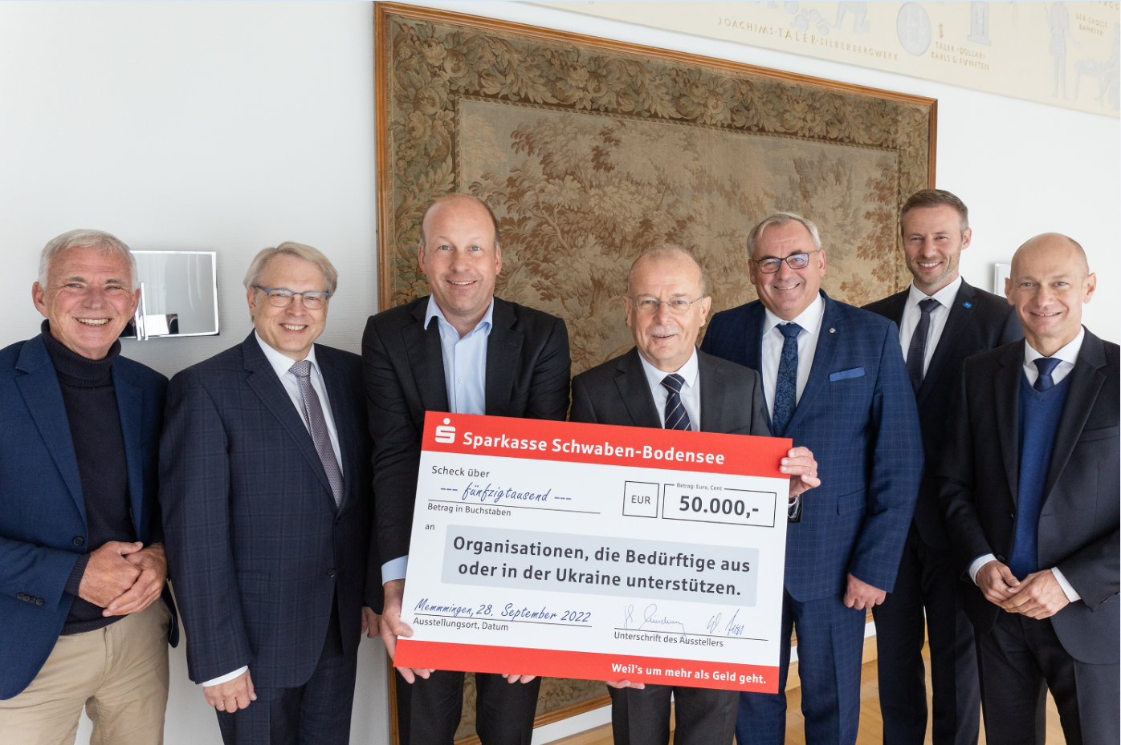
Bildunterschrift:
Thomas Munding übergibt den Spendenscheck an die Vertreter der Städte und Landkreise. Die Spendensumme wird im Geschäftsgebiet der Sparkasse aufgeteilt und verschiedenen Organisationen und Hilfsprojekten zugewendet. (v. l. n. r. Bürgermeister der Stadt Schwabmünchen Lorenz Müller, Bürgermeister der Stadt Mindelheim Dr. Stephan Winter, Landrat des Landkreises Augsburg Martin Sailer, Vorsitzender des Vorstands Thomas Munding, Oberbürgermeister der Stadt Memmingen Manfred Schilder, Landrat des Landkreises Unterallgäu Alex Eder und Landrat des Landkreises Lindau Elmar Stegmann.)
Bildrechte: Tobias Kofler, Sparkasse Schwaben-Bodensee

Über die Sparkasse Schwaben-Bodensee
Die Sparkasse Schwaben-Bodensee, hervorgegangen aus der Fusion der Sparkasse Memmingen-Lindau-Mindelheim und der Kreissparkasse Augsburg, übernimmt Verantwortung für Menschen in allen Lebensphasen. Mit nachhaltigen Lösungen und der kompletten Bandbreite an Finanzdienstleistungen bieten wir unseren Kunden – Privat-, Unternehmens- und kommunalen Kunden – innovative Möglichkeiten in allen Geldangelegenheiten. Als selbstständiges Wirtschaftsunternehmen in kommunaler Trägerschaft des „Zweckverbandes Sparkasse Schwaben-Bodensee“ haben wir uns dem Gemeinwohl verschrieben und stehen seit 1824 für Vertrauen sowie Qualität in Beratung und Service.

Mit einer Bilanzsumme von 9,5 Milliarden Euro und 1.123 Mitarbeitenden (per 31.12.2021) ist die Sparkasse Schwaben-Bodensee ein bedeutender Wirtschaftsfaktor und Arbeitgeber in ihrem Geschäftsgebiet. Neben 58 Geschäftsstellen, 52 Selbstbedienungsstellen sowie 145 Geldautomaten (Werte per 01.01.2022) steht sie ihren Kunden beim Online-Banking, mit digitaler Beratung in der Internet-Filiale und durch telefonische Serviceleistungen rund um die Uhr zur Verfügung. Unsere Verantwortung für Menschen zeigen wir auch in der Förderung von Kultur, Sport, Umwelt und Sozialem über Spenden, Sponsoring und ehrenamtliches Engagement.

Weitere Informationen unter spk-schwaben-bodensee.de

Unternehmenskontakt:

Sparkasse Schwaben-Bodensee
Tobias Kofler
St.-Josefs-Kirchplatz 6-8
87700 Memmingen

Telefon: (0 83 31) 609-81351
E-Mail: tobias.kofler@spk-sbo.de
Pressekontakt:

EPR Advisors
Elke Thiergärtner
Maximilianstraße 50
86150 Augsburg

Telefon: (0821) 450 879 12
E-Mail: et@epr-online.de
www.epr-online.de

